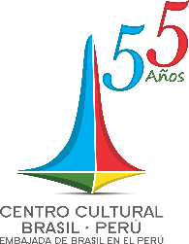

SOLICITUD CURSO NOVO ACORDO ORTOGRÁFICO - 2018

FECHA ___/___ /________

NOMBRE COMPLETO:

DNI: TELÉFONO:

EMAIL:

INSTITUCIÓN EN DONDE ESTUDIÓ

NIVEL MÁXIMO OBTENIDO:

Adjuntar a esta ficha los siguientes documentos digitalizados: certificado de conocimiento del idioma portugués (Nivel Intermedio II como mínimo), copia del Documento de Identidad y recibo de agua, luz o teléfono en donde conste su dirección actual y enviar al correo: matriculasccbp@gmail.com